*Эпиграф:*

Дорогу осилит идущий

 Луцию Аннею Сенеке (слайд 1)

***Тема занятия:*** Закон Кулона. Решение задач по теме «Закон Кулона»

***Тип занятия:***комбинированное занятие

***Вид занятия:***занятие - путешествие

***Форма организации:*** работа в группах

***Цели занятия:***

*Образовательные:* сформировать знания о зависимости силы взаимодействия между электрическими зарядами от их значения и от расстояния между ними, научиться решать задачи на применение закона Кулона.

*Развивающая:* развить умения наблюдать, анализировать, сравнить и делать выводы.

*Воспитательная:* продолжить формирование качеств взаимоподдержки, коммуникабельности при работе в группах,  воспитать умение слушать товарищей, высказывать и обосновывать свою точку зрения, осуществлять контроль и самоконтроль.

***Задачи:***

Формировать умения работать с новым материалом – выделять главное, отбирать нужный материал, работать по плану

Формировать навыки работы в группе, аргументированного и лаконичного изложения своих мыслей.

***ТСО***: доска, мультимедийное оборудование, компьютер, видеоматериалы по теме урока, материалы для опытов.

***Дидактические средства:*** презентация к занятию, поурочные карты студентов, раздаточный материал (карточки с заданиями, рефлексивные карты)

***Межпредметные связи:*** история, математика (прямая и обратные зависимости, степени, правило сложения векторов)

***Структура учебного занятия***

1. Организационный момент
2. Актуализация знаний
3. Изучение нового материала
4. Физкультминутка
5. Закрепление нового материала
6. Подведение итогов
7. Домашнее задание
8. Рефлексия.

**Подготовительная работа.** Группа разбивается на три части, каждая из которых выбирает командира и название (электроны и протоны, нейтроны).

**Вид классной доски:** тема занятия, дата занятия, таблица, домашнее задание.

1. **Организационный момент.** Приветствие, отметка отсутствующих.
2. **Актуализация знаний.**

***Преподаватель****:* Здравствуйте кадеты, и гости нашего занятия. Сегодня мы организуем нашу работу следующим образом – вы были поделены на три группы по списку, у нас получается три команды название которых: электроны, протоны, нейтроны. Так как в будущей профессии вы логисты и одной из ваших профессиональных задач является организация перемещения грузов. Сегодня мы потренируемся выполнять ее на немного необычном грузе – знаниях из раздела электростатики. Для этого вам предстоит пройти 6 станций, ваши все достижения будут оцениваться по ходу выполнения заданий, и та команда, которая займет первое место, получит отличные оценки. Оценивать я вас буду с помощью оценочной таблицы.

Цель нашего занятия познакомиться с основным законом электростатики, выяснить, кем был выведен этот закон, и научитесь применять его при решении задач. У каждого из Вас есть экспедиторский дневник, который поможет вам довести груз. Прошу Вас познакомиться с ним и заполнять его по мере продвижения по станциям.

А теперь давайте сформулируем тему занятия, а для этого решим кроссворд (слайд 2)

1. Один из способов получения заряженных тел (электризация)

2. С помощью какого математического действия выражен закон сохранения электрического заряда? (сумма)

3. Как называется величина, характеризующая действие одного тела на другое? (сила)

4. Как называется действие тел друг на друга? (взаимодействие)

5. Как называется зависимость, в которой при уменьшении одной величины, другая увеличивается? (обратная) **6**

**1 ЭЛЕКТРИЗАЦИЯ**

**2 СУММА**

**3 СИЛА**

**4 ВЗАИМОДЕЙСТВИЕ**

**5 ОБРАТНАЯ**

Как вы думаете – чей же это закон? Правильно. Сегодня на занятие мы с вами познакомимся с основным законом электростатики – законом Кулона.

Запишите в дневник тему занятия «Закон Кулона. Решение задач по теме «Закон Кулона».(слайд 3)

Итак, приступим, перед вами ряд станций на каждой, из которых вас ждет испытания, если вы справились с заданием, поднимите сигнальные карточки. Посмотрите на экран, и вы увидите, по какому маршруту будет проходить наша поездка. Первая ваша станция склад, где вы выгрузите знания полученные ранее (слайд 4,5)

Первый стол: решение качественных задач и ответы на вопросы по пройденной ранее теме.

**1этап**

Качественные задачи (слайд 6)

1. Какие меры предосторожности надо принять, чтобы при переливание бензина из одной цистерны в другую он не воспламенился? (Во время перевозки и при переливании бензин электризуется, может возникнуть искра, и бензин вспыхнет. Чтобы этого не произошло, обе цистерны и соединяющий их трубопровод заземляют.)

2. Для заземления цистерны бензовоза к ней прикрепляют стальную цепь, нижний конец которой несколькими звеньями касается земли. Почему такой цепи нет у железнодорожной цистерны. (Потому, что железнодорожная цистерна заземлена через колеса рельса)

3. Если вынуть один капроновой чулок из другого и держать каждый в руке на воздухе, то они расширяются. Почему? (При трении чулки электризуется. Одноименные заряды отталкиваются. Поэтому поверхность чулка раздувается.)

***Преподаватель:*** все справились со своими заданиями, поедем дальше и наша следующая станция: офис, где вы продемонстрируете полученные ранее знания.

Второй стол: экспериментальные задачи.

**2 этап** (на выполнение и демонстрацию) (слайд 7,8)

*Преподаватель:* Перед вами лежат инструкции к выполнению опыта, ваша задача провести его и ответить на вопрос.

**Экспериментальная задача: «Пляшущие шарики»**

*Материалы:* три шарика, две нитки длиной 30 см, кусок шерстяной ткани, липкая ленка.

*Последовательность действий:*

Прикрепите один надутый шарик под поверхность стола. Натереть шарик (больше 20 движений) кусочком ткани. Отпусти шарик и он будет свободно висеть. Потри второй шарик куском шерсти. Возьми его за конец нитки, и поднести к первому.

***Вопрос:*** Что произойдет с шариками? Прикрепить второй шарик достаточно близко к первому так, чтобы казалось, будто они разлетаются друг от друга.

*Объяснение:* Большинство тел изначально имеет нейтральный заряд (т.е. не имеет никакого заряда). Однако если их потереть определенными материалами, то они приобретут положительный или отрицательный заряд. Это явление называется электризацией. При натирании воздушного шарика шерстью отрицательные заряды перемещаются с шерсти на шарик. Заряды с шерсти придадут шарику отрицательный заряд. Если два заряженных шарика находятся на большом расстоянии друг от друга, то их зарядов недостаточно, чтобы подействовать друг на друга. При сближении шарики отталкиваются, т.к. оба имеют отрицательный заряд. Эта сила будет заставлять их разлетаться и остановиться  на некотором расстоянии друг от друга.

**Экспериментальная задача «Волшебные фигурки»**

*Материалы:* фольга, стеклянная банка, пластмассовая крышка, кусок шерстенной ткани.

*Последовательность действий*

Вырежи ножницами из алюминиевой фольги несколько человеческих фигурок Размер фигурок от головы до пят должен быть меньше высоты банки.Положи фигурки в банку. Закрой банку пластмассовой крышкой. Энергично потри шерстью крышку.

***Вопрос:*** Что произошло?

*Объяснение.* Так как ты потер шерстью пластмассовую крышку, то крышка приобрела отрицательный заряд. Этот отрицательный заряд индуцировал положительный заряд на ближайших поверхностях алюминиевых фигурок. Поскольку голова вырезанной фигурки легче, чем все остальное, то более вероятно, что первой начнет подниматься кверху именно голова. Так как заряд недостаточно велик, чтобы преодолеть вес всей фигурки, она не будет взлетать, и прилипать к крышке. Вместо этого алюминиевая фигурка будет стоять на дне банки.

**Экспериментальная задача «Веселые пузыри»**

*Материалы:* мыльный раствор, кружка, трубочка для коктейля, воздушный шарик

*Последовательность действий.* Наполни кружку на треть мыльным раствором. Опусти в раствор трубочку. Медленно подуй в трубочку некоторое время. Образуется множество пузырей, которые заполняют кружку и перелетают через края. Заряди шарик. Потерев его о свои волосы. Поднеси шарик к пузырям.

***Вопрос:*** Что происходит? Опиши, как меняется форма пузырей.

*Объяснение:* Мыльные пузыри очень хорошо реагируют на статические заряды. Когда мы подносим заряженный шарик к пузырям, то на него реагируют электроны пузыря. Эти отрицательно заряженные частицы перемещаются на противоположную сторону пузыря. Поэтому один бок пузыря становится положительно заряженным. Этот бок притягивается отрицательно заряженным шариком. Притяжение заставляет пузырь вытягиваться  и принимать форму яйца.

1. ***Изучение нового материала***

***Слово преподавателя.*** Мы проехали часть пути и тем самым повторили с вами основные понятия теории прошлого занятия. А теперь перед вами станция: получение наряда на перевозку нового груза знаний, на ней вы приступите к изучению закона Кулона.(слайд 9)

Итак, давайте рассмотрим, как же провел доказательство своего закона Кулон, в чем суть закона и какие физические величины в него входят, а для этого вам надо самим разузнать всю теорию используя информационный материал, который представлен перед вами на столах, по следующему перечню вопросов (слайд 10). Каждая из команд получает по два вопроса.

По мере ответов на вопросы я заполняю таблицу на доске (или они сами) (и основные формулировки вывожу на слайд после рассказа студента) и в свою очередь студенты заполняют свои дневники.

|  |  |
| --- | --- |
| Закон Кулона | |
| С помощью чего был получен | Выведен с помощью крутильных весов |
| Математическая запись закона в вакууме | F=k |
| Границы применимости | 1. заряды – точечные  2. заряженные тела - неподвижны |
| Взаимодействия между зарядами | Притяжение и отталкивание |
| Постоянные | Коэффициент пропорциональности k, в вакууме k = 9 ·109 Нм2\Кл2.  Электрическая постоянная: ε0 = 8,85 • 10-12 Кл2 / Н·м2.  Величина ε - диэлектрическая проницаемостью, в вакууме =1 |
| Силы кулоновского взаимодействия подчиняются [принципу суперпозиции](http://www.physics.ru/courses/op25part2/content/chapter3/section/paragraph7/theory.html#5). | |

1. Измерение силы взаимодействия зарядов с помощью крутильных весов.
2. Подготовить сообщение о законе Кулона.
3. В каких единицах выражается электрический заряд? Что такое коэффициент пропорциональности?
4. Что такое электрическая постоянная, диэлектрическая постоянная?
5. Принцип суперпозиции сил
6. Чем отличается закон Кулона от закона всемирного тяготения?

В тот момент пока они ищут, я их консультирую.

**1.** Основной закон электростатики был установлен экспериментально французским ученым Шарлем Кулоном в 1785 г. В опытах Кулона измерялись силы взаимодействия заряженных шаров.

Для измерения этой силы Кулон создал и использовал крутильные весы.

Крутильные весы состоят из стеклянной палочки, подвешенной на тонкой упругой проволочке. На одном конце палочки закреплен маленький металлический шарик, а на другом – противовес. Еще один металлический шарик закреплен неподвижно на стержне, который, в свою очередь, крепится на крышке весов. При сообщении шарикам одноименных зарядов они начинают отталкиваться друг от друга. Чтобы их удержать на фиксированном расстоянии, упругую проволочку нужно закрутить на некоторый угол. По углу закручивания проволочки определяют силу взаимодействия шариков.

Диаметр шариков выбирался много меньше, чем расстояние между шариками, чтобы исключить влияние размеров и формы заряда на результаты измерения (очень важно!). *Закон Кулона справедлив только для таких заряженных тел, размеры которых малы по сравнению с расстоянием между ними. Такие тела называются точечными зарядами*.

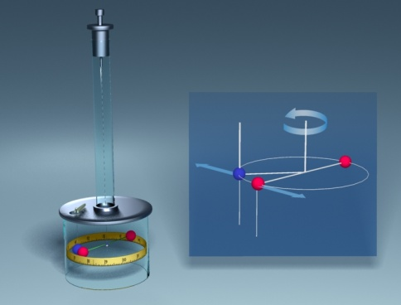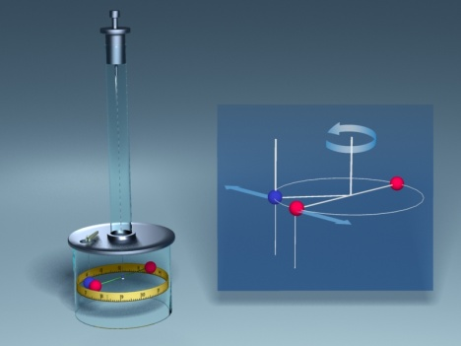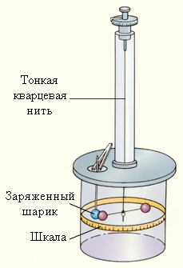

***Преподаватель:***Давайте еще раз посмотрим на устройство крутильных весов: это стеклянная палочка, подвешенная на упругой проволочке, на одном конце палочки закреплен маленький металлический шарик, а на другом – противовес. Еще один металлический шарик закреплен неподвижно на стержне, который, в свою очередь, крепится на крышке весов.По углу закручивания проволочки определяют силу взаимодействия шариков. Таким образом, с помощью крутильных весов Кулон определил, от чего зависит сила взаимодействия между двумя заряженными шариками. Эту силу назвали кулоновской ( слайд 11)

**2**. Закон Кулона устанавливает связь между силой взаимодействия 2-х точечных неподвижных зарядов, находящихся в вакууме, величинами их зарядов и расстоянием между ними.

*Закон Кулона: Сила взаимодействия двух точечных неподвижно заряженных тел в вакууме прямо пропорционально произведению модулей заряда и обратно пропорциональна квадрату расстояния между ними.*

F=k $\frac{\left|q_{1}\right|\left|q_{2}\right|}{r^{2}}$ , где q1,q2- величина зарядов, r – расстояние между зарядами, k – коэффициент пропорциональности.

Кулоновская сила является центральной силой. Как показывает [опыт](http://av-physics.narod.ru/electro/law-electric-charge.htm#01)ы, одноимённые заряженные тела отталкиваются, разноимённо заряженные тела притягиваются.

Вектор силы F2,1, действующей со стороны второго заряда на первый, направлен в сторону второго заряда, если заряды разных знаков, и в противоположную, если заряды одного знака (рис. 1).

*Границы применяемости законы:*

1. Заряженные тела должны быть точечными.
2. Заряженные тела должны быть неподвижны (в случае движущихся заряженных тел проявляется действие магнитного поля) (слайд 12)

***Преподаватель:*** Таким образом, вы узнали формулировку закона, уточнили границы применимости данного закона. Посмотрим видеоопыт, и убедимся, в том, что действительно одноименно заряженные тела отталкиваются, а разноименные притягиваются. (слайд 13)

**3**. Единица заряда — кулон (1 Кл). Минимальный заряд, существующий в природе,— заряд электрона: q = - 1,6.10-19 Кл. Заряд, который можно сообщить телу, кратен минимальному заряду q= N $\left|e\right|$, где N – целое число. Коэффициент пропорциональности k, находим по формуле: $к=\frac{1}{4πε_{0}}$. Установлено, что если q1=q2=1 Кл и R = 1 м, то в вакууме k = 9 ·109 Нм2\Кл2. Т. е. k показывает, что два точечных заряда по 1 Кл каждый на расстоянии 1 м друг от друга в вакууме взаимодействуют с силой 9 · 109 Н. На практике часто используют дольные единицы Кулона: 1мКл = 10-3Кл или 1мкКл = 10-6Кл

***Преподаватель****:* таким образом, мы узнали что минимальным зарядом обладает электрон, единицей измерения заряда является кулон, а также обратите внимание, как можно найти коэффициент пропорциональности k, и вспомним основные десятичные приставки, которые часто будут встречаться в условиях задач – микро и нано. (слайд 14,15)

**4**. Вместо коэффициента k часто применяется другой коэффициент, называемый электрической постоянной: ε0 = 1/ 4πk = 8,85 • 10-12 Кл2 / Н·м2. Тогда закон кулона будет записан так: $F=\frac{\left|q_{1}\right|\left|q_{2}\right|}{{4πε}_{0}r^{2}}$. Если заряды находятся не в вакууме, а в какой либо другой среде, то закон Кулона имеет вид: $F=\frac{\left|q_{1}\right|\left|q_{2}\right|}{{4πε}_{0}εr^{2}}$

Величина ε, показывающая, во сколько раз в данной среде электрические заряды взаимодействуют между собой слабее, чем в вакууме, называется, *диэлектрической проницаемостью.* Величина есть отношение 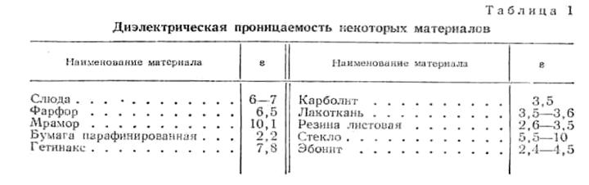абсолютной диэлектрической проницаемости данного материала к диэлектрической проницаемости вакуума. Для   вакуума   ε=1.  Диэлектрическая   проницаемость   воздуха практически равна единице.

***Преподаватель:*** Итак, студент нас познакомил, с тем, что существуют еще две очень важные физические величины – это электрическая постоянная и диэлектрическая проницаемость. Вы узнали, чему они равны и как их можно вычислить. А эта таблица с помощью, которой можно узнать, чему равна диэлектрическая проницаемость для некоторых материалов, если заряды находятся не в вакууме.(слайд 16,17)

**5.** Силы кулоновского взаимодействия подчиняются [принципу суперпозиции](http://www.physics.ru/courses/op25part2/content/chapter3/section/paragraph7/theory.html#5). *Если заряженное тело взаимодействует одновременно с несколькими заряженными телами, то результирующая сила, действующая на данное тело, равна векторной сумме сил, действующих на это тело со стороны всех других заряженных тел.*

***Преподаватель:*** Рисунок поясняет принцип суперпозиции на примере электростатического взаимодействия четырех заряженных тел. Сила взаимодействия F равна сумме сил взаимодействия F 1 , F 2 , F 3 заряда q с каждым из зарядов -q1 , q2 ,-q3. Каждая сила определяется по закону Кулона, а результирующая сила взаимодействия является геометрической суммой векторов сил взаимодействия заряда q с каждым из этих зарядов. В случае, который представлен на рисунке, вначале складываем по правилу параллелограмма вектора F1 и F2, получившийся вектор F1+F2 складываем с вектором F3, получаем вектор F, который и показывает направление результирующий силой взаимодействия.

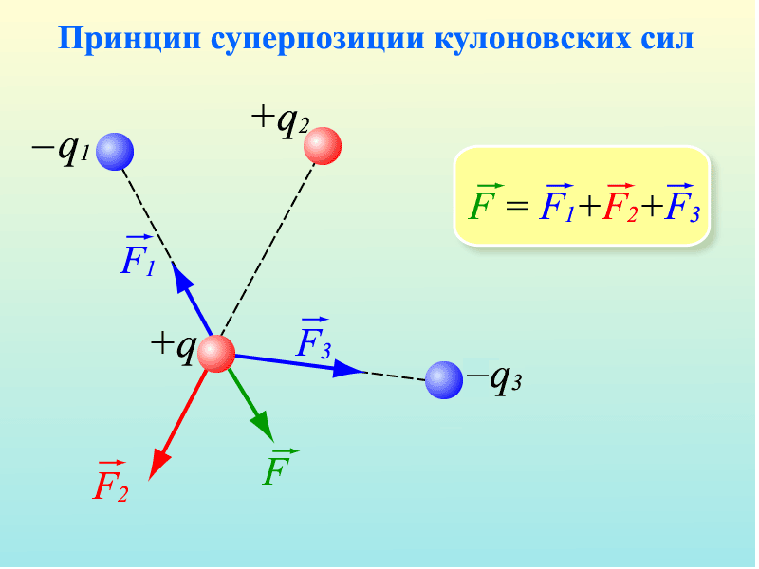

(слайд 18)

**6.** Вместо материальных точек в законе Кулона – точечные заряды. Важное физическое отличие заключается в том, что гравитационное взаимодействие всегда является притяжением, а взаимодействие зарядов может быть как притяжением, так и отталкиванием.

1. ***Физкультминутка.***

***Преподаватель:*** В пути необходимы остановки для отдыха, а так как вы плодотворно потрудились, поэтому теперь давайте посмотрим маленький отрывок из фильма о Шарле Кулоне (слайд 19,20)

1. ***Закрепление материала.***

***Преподаватель:*** и так теперь применим наши знания, полученные на прошлой станции, на практике, решим задачу. И это ваша станция прибытия груза. (слайд 21,22)

Решаю одну задачу у доски сама, с подсказками от студентов

***Задача: Два шарика, расположенных на расстояние 10 см друг от друга, имеют одинаковые отрицательные заряды и взаимодействуют с силой 0,23 мН. Найти число избыточных электронов на каждом шарике.***

Дано: СИ Решение:

q1=q2=е = 1,6·10-19  Кл

F= 0,23 мН=0, 23·10-3Н 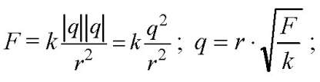

r=10 см =0,1 м 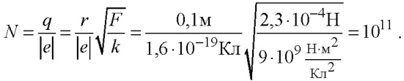

N - ?

Ответ: N=1011

(разбор: Запишем кратко условие задачи. В дано мы с вами укажем следующее, что шарики обладают одинаковым отрицательным зарядом, а наименьший отрицательный заряд мы знаем, равен е = 1,6·10-19  Кл, сила взаимодействия равна 0,23 мН., расстояние между шарами 10 см. Не забываем, что мы должны записать в системе си: расстояние в метрах значит расстояние 0,1м, сила взаимодействия милиньютоны, приставка мили говорит на о том, что мы должны использовать приставку десять минус третьей степени. А найти нам нужно число избыточных электронов, а это обозначается N. Запишем закона Кулона, так как шарики по условию задачи обладают одинаковым зарядом, перепишем закон Кулона. А теперь вспомним, как найти общее число электронов. Надо общий заряд шарика разделить на заряд электронов. Заряд, который можно сообщить телу, кратен минимальному заряду q= N $\left|e\right|$, где N – целое число. Получаем N=q/e, где q-общий заряд ,е-заряд электрона. Выражаем из предыдущей формулы заряд и подставляем в формулу. Получаем общую формулу для вычисления количества электронов, подставляем наши значения. Вспоминаем, как работать со степенями и корнями. Получаем, ответ.)

***Преподаватель:***Предлагаю решить каждой команде по одной задачи, когда будете готовы, поднимите руку, и озвучьте получившийся ответ, после чего мы проверим насколько он верен. (слайд 23,24,25)

**Задачи.**

1. С какой силой взаимодействуют два заряда 2 по 10 нКл, находящиеся на расстоянии 3 см друг от друга?

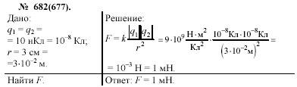

2. Сила взаимодействия двух одинаковых зарядов, находящихся на расстояние 0,5 м, равна 3,6 Н. Найти величины этих зарядов?

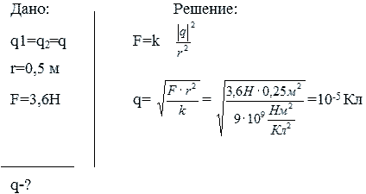

3. На каком расстояние друг от друга заряды 1 мкКл и 10нКл взаимодействуют с силой 9 мН?

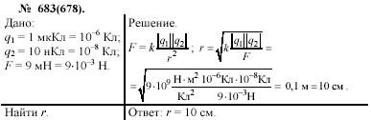

*Преподаватель:* А теперь наша заключительная станция, которая позволит проверить, тот ли груз прибыл в пункт назначения. Это будет проверка насколько вы поняли данную тему. Сейчас каждая команда получит задание в виде тестов, условие которых есть в ваших дневниках, после того как вы их выполните, обменяйтесь с командой соперников, правильные ответы будут на экране, свертись с ними и выставите оценки своим соперникам (слайд 26)

***Тестирование /в трех вариантах/***

***ВАРИАНТ № 1***

1. Как изменится сила кулоновского взаимодействия двух точечных зарядов при увеличении каждого заряда в 2 раза, если расстояние между ними увеличить в 2 раза?

|  |  |
| --- | --- |
| А. Увеличится в 16 раз  Б. Не изменится | В. Уменьшится в 2 раза  Г. Увеличится в 2 раза |

2. Как изменится сила электростатического взаимодействия двух точечных электрических зарядов при перенесении их из вакуума в среду $ε$ = 4?

|  |  |
| --- | --- |
| А. Уменьшится в 4 раза  Б. Увеличится в 4 раза | В. Не изменится  Г. Увеличится в 2 раза |

3. Какой вид в СИ имеет формула закона Кулона для среды с диэлектрической проницаемостью ?

1 $F=\frac{\left|q_{1}\right|\left|q_{2}\right|}{ε_{0}εr^{2}}$ 2. $F=\frac{\left|q_{1}\right|\left|q_{2}\right|}{{4πε}_{0}r^{2}}$ 3. $F=\frac{\left|q_{1}\right|\left|q_{2}\right|}{r^{2}}$ 4. $F=\frac{\left|q_{1}\right|\left|q_{2}\right|}{{4πε}_{0}εr^{2}}$

А. 1 Б. 2 В. 3 Г. 4

4. Два одинаковых металлических шара заряжены одинаково. Шарики привели в соприкосновение и раздвинули на прежнее расстояние. Во сколько раз изменилась сила взаимодействия?

|  |  |
| --- | --- |
| А. Не изменилась  Б. Увеличилась в 2 раза | В. Уменьшилась в 2 раза  Г. Увеличится в 4 раза |

5. Какое из выражений, приведенных ниже, выражает силу взаимодействия точечных зарядов (-q1 ) и (+q2), расположенных на расстоянии r друг от друга в вакууме? Притягиваются они или отталкиваются?

А. , притягиваются .                 В. k , притягиваются.

Б.  q1q2 , отталкиваются .                  Г. k , отталкиваются.

***ВАРИАНТ № 2.***

1. Как изменится сила кулоновского взаимодействия двух точечных зарядов при увеличении каждого заряда в 3 раза, если расстояние между ними уменьшить в 2 раза?

|  |  |
| --- | --- |
| А. Увеличится в 6 раз.  Б. Уменьшится в 2 раза. | В. Увеличится в 36 раз. |

2. Как изменится сила электростатического взаимодействия точечных электрических зарядов при перенесении их из среды с диэлектрической проницаемостью 7 в вакуум, если расстояние между зарядами останется неизменным?

|  |  |
| --- | --- |
| А. Не изменится.  Б. Увеличится в 7 раз. | В. Уменьшится в 7 раз. |

3. Два одинаковых металлических шара имеют разноименными зарядами. Шарики привели в соприкосновение и раздвинули на прежнее расстояние. Во сколько раз изменилась сила взаимодействия?

|  |  |
| --- | --- |
| А. Уменьшилась в 2 раза.  Б. Не изменилась. | В. Равна нулю.  Г. Увеличилась в 2 раза. |

4. Какой вид в СИ имеет формула закона Кулона для вакуума?

1. 2. 3. 4.

А. 1. Б. 2. В. 3. Г. 4.

5. Сила взаимодействия между точечными зарядами равна 8 Н. Чему равна сила взаимодействия зарядов, если заряд каждого уменьшится в 2 раза?

А. 2 Н. Б. 4 Н. В. 8 Н.

***ВАРИАНТ № 3***

1. Как изменится сила кулоновского взаимодействия двух точечных зарядов при увеличении каждого заряда в 4 раза, если расстояние между ними увеличить в 2 раза?

|  |  |
| --- | --- |
| А. Увеличится в 16 раз  Б. Не изменится | В. Уменьшится в 2 раза  Г. Увеличится в 4 раза |

2. Как изменится сила электростатического взаимодействия двух точечных электрических зарядов при перенесении их из вакуума в среду $ε$ = 2?

|  |  |
| --- | --- |
| А. Уменьшится в 2 раза  Б. Увеличится в 4 раза | В. Не изменится  Г. Увеличится в 2 раза |

3. Какой вид в СИ имеет формула закона Кулона для среды с электрической постоянной ?

1 $F=\frac{\left|q_{1}\right|\left|q_{2}\right|}{ε_{0}εr^{2}}$ 2 $F=\frac{\left|q_{1}\right|\left|q_{2}\right|}{{4πε}_{0}r^{2}}$ 3. $F=\frac{\left|q_{1}\right|\left|q_{2}\right|}{r^{2}}$ 4. $F=\frac{\left|q_{1}\right|\left|q_{2}\right|}{{4πε}_{0}εr^{2}}$

А. 1 Б. 2 В. 3 Г. 4

4. Два одинаковых металлических шара заряжены одинаково. Шарики привели в соприкосновение и раздвинули на прежнее расстояние. Во сколько раз изменилась сила взаимодействия?

|  |  |
| --- | --- |
| А. Не изменилась  Б. Увеличилась в 2 раза | В. Уменьшилась в 2 раза  Г. Увеличится в 4 раза |

5. Какое из выражений, приведенных ниже, выражает силу взаимодействия точечных зарядов (+q1) и (+q2), расположенных на расстоянии r друг от друга в вакууме? Притягиваются они или отталкиваются?

А. $\frac{\left|q_{1}\right|\left|q_{2}\right|}{r^{2}}$ , притягиваются .                 В. k $\frac{\left|q_{1}\right|\left|q_{2}\right|}{r^{2}}$ , притягиваются.

Б.  k $\frac{\left|q_{1}\right|\left|q_{2}\right|}{r^{2}}$ , отталкиваются .                  Г. k $\frac{\left|q_{1}\right|\left|q_{2}\right|}{}$ , отталкиваются.

***Ответы на тест (слайд 27)***

|  |  |  |
| --- | --- | --- |
| ***1 Вариант***  ***1-Б2-Б3-Г4-А5-В*** | ***2Вариант:***  ***1-В2-В3-В4-А 5-А*** | ***3 Вариант***  ***1-Г 2-А 3-Б 4-В 5-Б*** |

1. ***Итог урока (слайд 28)***

***Преподаватель:*** Ваши товарищи оценили вашу работу, на следующем занятие, я озвучу оценки. Вы сделали очень большую работу, проявили усердие, изобретательность, творчество.Команда – занявшая первое место получают отличные оценки как я уже говорила вначале урока, а две другие оценку, хорошо, хотелось бы отметить работу на занятие того и того. А теперь расскажите, что вы узнали нового? И что у вас вызвало затруднения?

1. ***Домашнее задание (слайд 29)***

Вашим домашним заданием будет чтение конспекта, анализ трех сайтов на тему «Закон Кулона», придумать дома аналогичные задачи и решить их.

1. ***Рефлексия (слайд 30)***

Итак, если мы вспомним, все что вы делали на занятие, то можно сказать что вы доставили свой необычный груз до пункта назначения, а теперь давайте посмотрим, как вы с ним поступите с ним после занятия.

Перед вами три карточки

|  |  |  |
| --- | --- | --- |
| Чемодан – всё, что пригодится в дальнейшем. | Мясорубка – информацию переработаю. | Корзина – всё выброшу. |

Предлагаю каждому поднять ту карточку, которая, вам кажется лучше всего подойдет к тому, как бы вы поступите с вашими знаниями.

Всем спасибо за занятие, до свидания.

Дополнительная задача: Задача: Два одинаковых шарика, заряженные один отрицательным зарядом – 1,5 мкКл, другой положительным 25 мкКл, приводят в соприкосновение и вновь раздвигают на расстояние 5 см. Определите заряд каждого шарика после соприкосновения и силу их взаимодействия.

